Практическая работа №2
по дисциплине «Численные методы»
по теме: «Решение алгебраических и трансцендентных уравнений методом половинного деления»
Студента группы 329/21
Бреусова Дениса
ВариантⅥ

Преподаватель: Кудрявцева Е.В.
Оценка:
Подпись:
Ознакомлен:

01.10.2024
Решение методом половинчатого деления √(4x + 7) = 3cos(x)

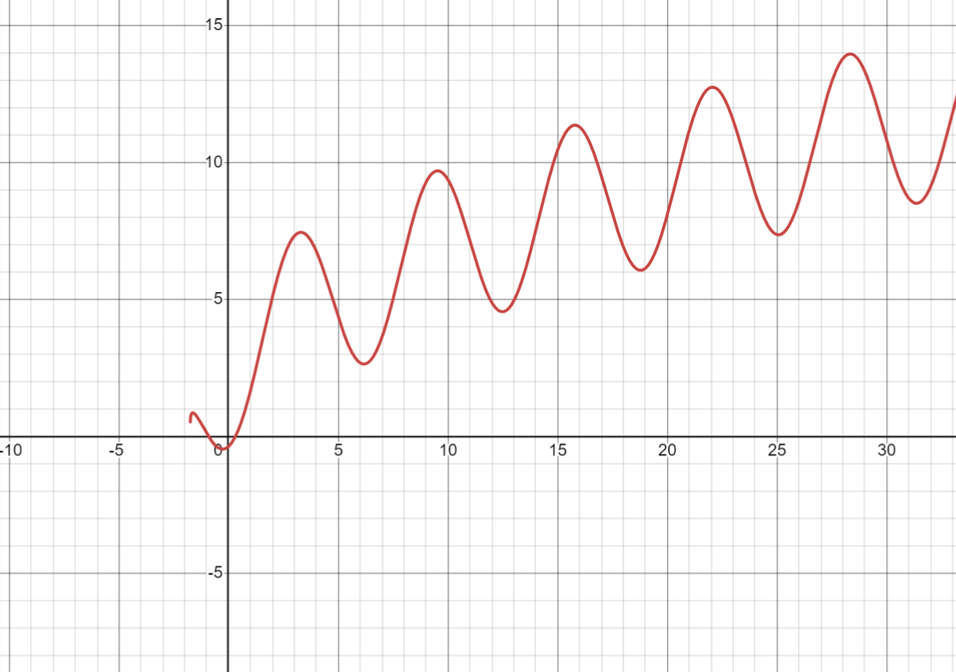
import math

def f(x):
return math.sqrt(4 * x + 7) - 3 * math.cos(x)

def bisection_method(f, a, b, tol):
if f(a) * f(b) >= 0:
print("Функция должна иметь разные знаки на концах интервала.")
return None

while (b - a) / 2.0 > tol:
midpoint = (a + b) / 2.0
if f(midpoint) == 0:
return midpoint
elif f(a) * f(midpoint) < 0:
b = midpoint
else:
a = midpoint
return (a + b) / 2.0

# Определяем интервал и точность
a = 0
b = 1
tolerance = 1e-4

# Ищем корень
root = bisection_method(f, a, b, tolerance)
print("Корень уравнения:", root)
